

**电能表**

**DD01A型**

ProductBrochure/产品手册

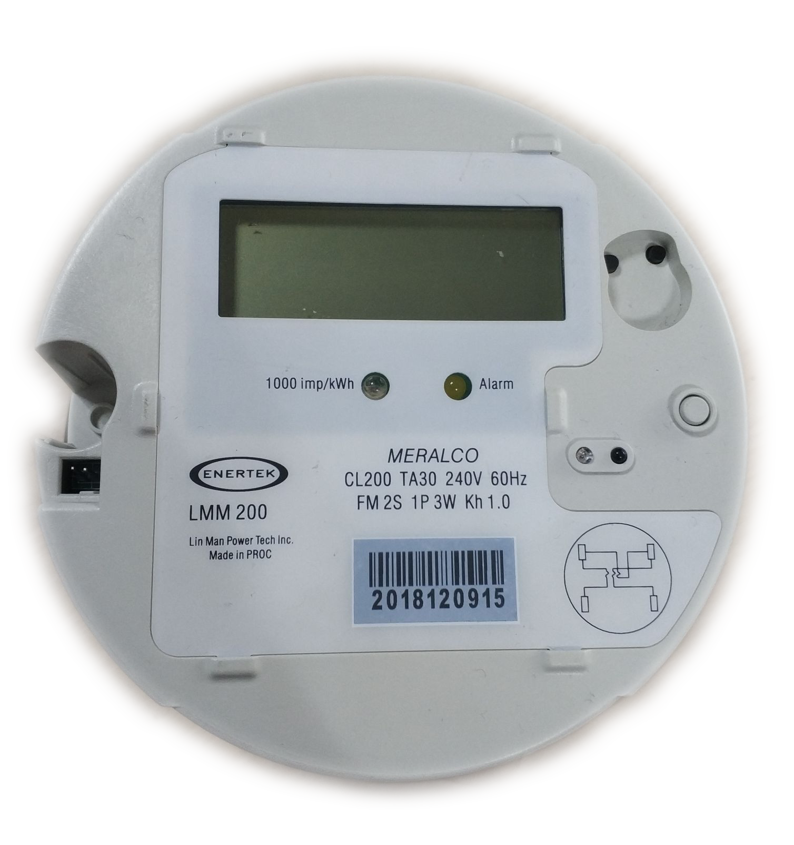

*DD01A型单相菲律宾多功能电能表*

**简述:**

DD01A型菲律宾单相多功能圆表能精确地计量单相两线/单相三线有功电能，反向电能计入正向；测量电流、电压、功率、频率等多种实时电参数。电能表采用段码式液晶显示，具有反向报警提示显示功能。通讯采用红外通讯模块，可以实现数据抄读功能。本电能表为采用先进的超低功耗大规模集成电路技术及SMT工艺制造的高新技术产品，关键元器件选用国际知名品牌的长寿命器件，提高了产品的可靠性和寿命。

**特点:**

1、计量功能：具有多费率分时有功电能计量功能，并存储6个结算日的历史电量数据。

2、测量：测量记录当前电压、电流、有功功率、功率因数等运行参数。

3、事件记录：需量复位,密码认证错误,时钟校准,EEP错误,电池欠压,电源掉电,开外壳,功率反相；

4、费率时段：费率最大4种：T1、T2、T3、T4,可支持通讯设置；

5、冻结功能：支持四天的日冻结；

**技术参数:**

|  |  |
| --- | --- |
| 产品标准 | GB/T 17215.321—2008 |
| 精度等级 | 0.5级 |
| 电压规格 | 240V |
| 电压范围 | 0.8Un～1.15Un |
| 电流规格 | 30（200）A |
| 工作温度范围 | -30℃～70℃ |
| 相对湿度 | < 85% |
| 通讯接口 | TTL、近红外 |
| 负荷开关 | 最大开断电流80-120A，开断10000次 |
| 时钟准确度 | ≤0.5s/d |
| 外形尺寸 | 直径=177mm，高度=124mm |

**产品尺寸图:** 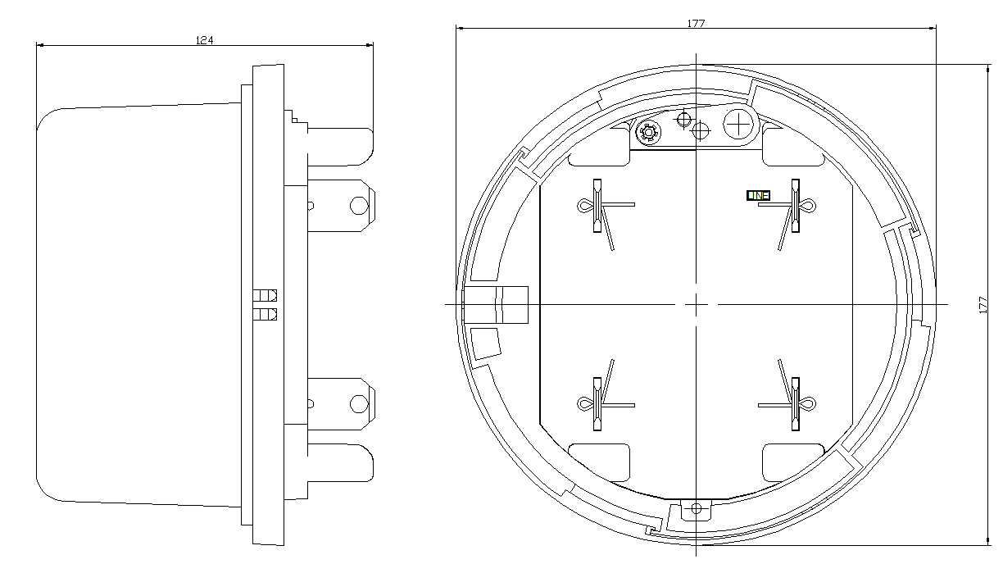

*单相菲律宾多功能电能表*

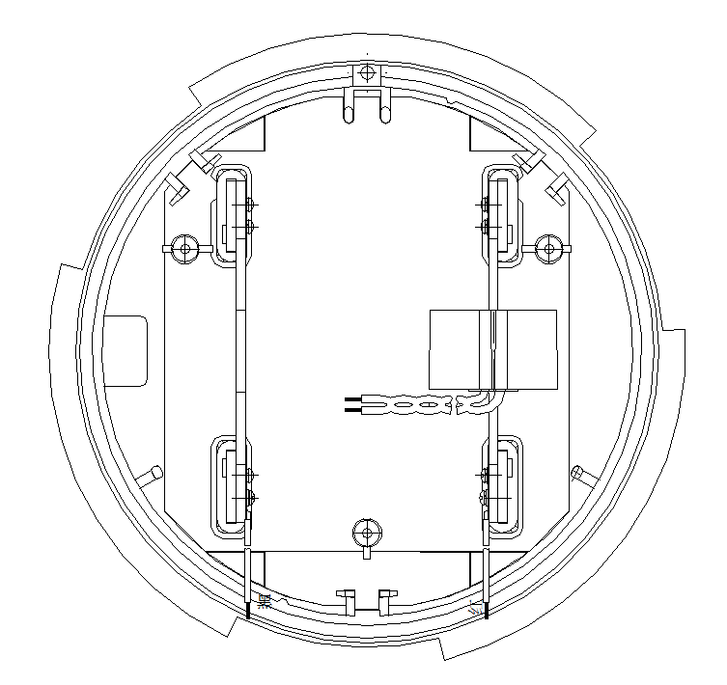

*单相菲律宾多功能电能表*

**产品安装指导:**

1. 电能表尽可能安装在室内，室外安装时采用专用的仪表箱保护，安装底板应固定在坚固耐火且不易振动的墙面上。安装电能表的周围空气中不能有腐蚀性的气体，避免沙尘、盐雾等。
2. 使用电能表时必须严格按照表尾盖内的接线图进行接线，接入端子座的引线建议采用铜线, 端子座内固定引线的螺钉应拧紧，避免因接触不良发热而使电能表烧毁，三相电能表要确保接线盒内的电压连接钩可靠连接。（注意：强电线路接好后必须安装强弱电隔离片确保现场使用安全！）
3. 电表安装后在使用前需注意如下事项：

* 必须按接线图要求检查接线正确后方可接通电源总开关；
* 接通电源后检查电表工作状态，应无背光灯常亮不灭、报警灯常亮、蜂鸣器异响、液晶异常错误代码显示等现象。
* 电表通电正常后用户端接通负载检查电表计量情况，此时电表脉冲灯应闪烁同时电量累加。

**电能表接线图:**注意：严禁带电安装接线！

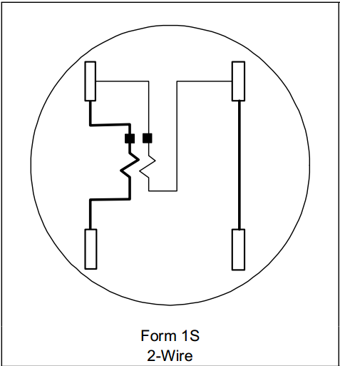

*单相菲律宾多功能电能表*

Owing to periodical improvements of our products

The supplied products might differ in some details from the data stated in the prospectus material

Manufactured under a quality system approved to ISO9001

**HANGZHOU XILI INTELLIGENT TECHNOLOGY CO., LTD.**

NO.173, LIANGFU ROAD, ZHUANTANG STREET, XIHU DISTRICT, HANGZHOU 310024, CHINA

Tel: +86-571-5666 0399

Fax: XXXXXXXXXXXXXXX

For more information, please visit our website: www.cnxili.com